
Көкжыра ауылдық округі бойынша 2024–2025 жылдарға арналған жайылымдарды басқару және оларды пайдалану жөніндегі жоспарын бекіту туралы
Күшін жойған
Абай облысы Ақсуат ауданы мәслихатының 2024 жылғы 24 сәуірдегі № 15/7-VIII шешімі. Күші жойылды - Абай облысы Ақсуат аудандық мәслихатының 2025 жылғы 15 сәуірдегі № 27/3-VIII шешімімен
Ескерту. Күші жойылды - Абай облысы Ақсуат аудандық мәслихатының 15.04.2025 № 27/3-VIII шешімімен (алғашқы ресми жарияланған күнінен кейін күнтізбелік он күн өткен соң қолданысқа енгізіледі).
Қазақстан Республикасының "Жайылымдар туралы" Заңының 8, 13 баптарына, Қазақстан Республикасының "Қазақстан Республикасындағы жергілікті мемлекеттік басқару және өзін-өзі басқару туралы" Заңының 6 бабының 1 тармағының 15 тармақшасына сәйкес, Ақсуат аудандық мәслихаты ШЕШТІ:
1. Көкжыра ауылдық округі бойынша 2024–2025 жылдарға арналған жайылымдарды басқару және оларды пайдалану жөніндегі жоспары, осы шешімнің қосымшаcына сәйкес бекітілсін.
2. Осы шешім оның алғашқы ресми жарияланған күнінен кейін күнтізбелік он күн өткен соң қолданысқа енгізіледі.
Ақсуат аудандық мәслихатының төрағасы | Ж. Оразғалиев
Ақсуат аудандық мәслихатының
2024 жылғы 24 сәуірдегі
№15/7-VIII шешіміне
қосымша
Көкжыра ауылдық округі бойынша 2024-2025 жылдарға арналған жайылымдарды басқару және оларды пайдалану жөніндегі жоспар
Осы, Көкжыра аулдық округі бойынша 2024-2025 жылдарға арналған жайылымдарды басқару және оларды пайдалану жөніндегі жоспар (бұдан әрі - Жоспар) Қазақстан Республикасының "Жайылымдар туралы", "Қазақстан Республикасындағы жергілікті мемлекеттік басқару және өзін-өзі басқару туралы" Заңдарына, Қазақстан Республикасы Премьер-Министрінің орынбасары – Қазақстан Республикасы Ауыл шаруашылығы министрінің 2017 жылғы 24 сәуірдегі № 173 "Жайылымдарды ұтымды пайдалану қағидаларын бекіту туралы" бұйрығына (Қазақстан Республикасының Әділет министрлігінде 28 сәуір 2017 жылы № 15090 тіркелген), Қазақстан Республикасы Ауыл шаруашылығы министрінің 2015 жылғы 14 сәуірдегі № 3-3/332 "Жайылымдардың жалпы алаңына түсетін жүктеменің шекті рұқсат етілетін нормасын бекіту туралы" (Қазақстан Республикасының Әділет министрлігінде 15 мамыр 2015 жылы № 11064 тіркелген) бұйрығына сәйкес әзірленді.
Жоспар жайылымдарды ұтымды пайдалану, жем-шөпке қажеттілікті тұрақты қамтамасыз ету және жайылымдардың тозу процестерін болғызбау мақсатында қабылданады.
Жоспар жайылымдарды геоботаникалық зерттеп-қараудың жай-күйі туралы мәліметтер, ветеринариялық-санитариялық объектілер туралы мәліметтер, иелерін-жайылым пайдаланушыларды, жеке және (немесе) заңды тұлғаларды көрсете отырып, ауылшаруашылығы жануарлары мал басының саны туралы деректер, ауылшаруашылығы жануарларының түрлері мен жыныстық топтары бойынша қалыптастырылған үйірлердің, отарлардың, табындардың саны туралы деректер, шалғайдағы жайылымдарда жаю үшін ауылшаруашылығы жануарларының мал басын қалыптастыру туралы мәліметтер, екпе және аридтік жайылымдарда ауылшаруашылығы жануарларын жаю ерекшеліктері, малды айдап өтуге арналған сервитуттар туралы мәліметтер, мемлекеттік органдар, жеке және (немесе) заңды тұлғалар берген өзге де деректер ескеріле отырып қабылданды.
Жайылымдарды басқару және оларды пайдалану жөніндегі жоспар – әрбір жер учаскесінің жеке сипаттамаларын (құнарлылығын, пайдаланудың техникалық қасиеттерін, табиғи-климаттық, экологиялық және басқа да ерекшеліктерін) ескере отырып, неғұрлым оңтайлы пайдаланылуын қамтамасыз ететін іс-шаралар кешенін қамтитын, жайылымдар аумағының таяудағы болашаққа ұйымдастырылуы мен орналастырылуын айқындайтын және негіздейтін құжат.
Жоспар мазмұны:
1) Құқық белгілейтін құжаттар негізінде жер санаттары, жер учаскелерінің меншік иелері және жер пайдаланушылар бөлінісінде әкімшілік-аумақтық бірлік аумағында жайылымдардың орналасу схемасы (картасы) осы Жоспардың 1 қосымшасына сәйкес;
2) Жайылым айналымдарының қолайлы схемалары осы жоспардың 2 қосымшасына сәйкес;
3) Жайылымдардың, оның ішінде маусымдық жайылымдардың сыртқы және ішкі шекаралары мен алаңдары, жайылымдық инфрақұрылым объектілері белгіленген картасы осы Жоспардың 3 қосымшасына сәйкес;
4) Жайылым пайдаланушылардың су тұтынунормасына сәйкес жасалған су көздерiне (көлдерге, өзендерге, тоғандарға, апандарға, суару немесе суландыру каналдарына, құбырлы) қолжеткізу схемасы осы Жоспардың 4 қосымшасына сәйкес;
5) Жайылымы жоқ жеке және (немесе) заңды тұлғалардың ауылшаруашылығы жануарларының мал басын орналастыру үшін жайылымдарды қайта бөлу және оны берілетін жайылымдарға ауыстыру схемасы осы Жоспардың 5 қосымшасына сәйкес;
6) Ауылдық округ маңында орналасқан жайылымдар мен қамтамасыз етілмеген жеке және (немесе) заңды тұлғалардың ауылшаруашылығы жануарларының мал басын шалғайдағы жайылымдарға орналастыру схемасы осы Жоспардың 6 қосымшасына сәйкес;
7) Ауылшаруашылығы жануарларын жаюдың және айдаудың маусымдық маршруттарын белгілейтін жайылымдарды пайдалану жөніндегі күнтізбелік графигі осы Жоспардың 7 қосымшасына сәйкес;
Көкжыра ауылдық округінің жалпы көлемі 201 100 га, оның ішінде жайылымдық жерлер- 197600 га, суармалары жерлер – 4000 га, шабындық жерлер – 2800 гектар.
Санаттар бойынша жерлер бөлінісі:
Ауылшаруашылығы мақсатындағы жерлер – 197600 га;
Елді мекен жерлері – 18 500 га;
Ауылдық округте 1 мал дәрігерлік пункті, 1 мал сою алаңдары , 1 мал өлекселерін тастайтын орындар бар.
Ауыл шаруашылығы өнімін өндіру процесінде жерді қорғауды және табиғи факторлармен оңтайлы өзара іс-қимылды ескере отырып, Жайылымдарды басқару және оларды пайдалану жөніндегі жоспар негізінде жайылымдық алқаптарды нақты табиғи-экономикалық жағдайларда неғұрлым ұтымды ұйымдастыруға және пайдалануға бағыт беретін, шығымдылықтың айтарлықтай төмендеуіне және шөптің сапалық құрамына алып келмейтін тәсілдермен жер пайдалану мақсаттарын жүзеге асыруда барынша әсерді қамтамасыз ету.
Жайылымдарды басқару және оларды пайдалану жөніндегі жоспар таяу арадағы 2 жылға және 5 жылға дейінгі кезеңге жайылымдар өндірісін дамытуды және оның аумағын ұйымдастыруды көздейді.
Көкжыра ауылдық округі Ақсуат ауданының орталық бөлігінде орналасқан, оның ауданы 199,1 мың га, бұл аудан алаңының 8,4 % құрайды.
Солтүстігі ауылдық округ Ырғызбай ауылдық округіменмен шектеседі, оңтүстікте Үржар ауданның жерлерімен шектеседі, батыста Қызыл-Кесек және Кіндікті ауылдық округтерімен, шығыста Ақжар ауылдық округінің жерлерімен шектеседі.
Ауылдық округтің орталығы – Көкжыра болып табылады, аудан орталығы Ақсуат ауылынан 18 км жерде орналасқан.
Ауылдық округ аумағына әкімшілік-аумақтық бөлінуі бойынша 5 ауылдық елді-мекендер бар: - Көкжыра ауылы, Базарка ауылы, Серіктес ауылы, Мүрсәлім ауылы, Қызбай ауылы.
Аудан орталығымен көлік байланысы облыс маңызы бар Ақсуат – Көкжыра – пикет Бұғаз автожолы бойынша жүзеге асырылады. Техникалық жай-күйі бойынша жол қатты жабыны бар IV санатқа жатады. Ауылдық округ ішіндегі елді мекендермен байланыс асфальтталған және қиыршық тасты шаруашылықаралық жолдар арқылы жүзеге асырылады.
Ауылдық округтегі негізгі өндірістік бағыт – мал шаруашылығы, онда етті мал шаруашылығы, қой шаруашылығы және жылқы шаруашылығы басым. Округтің жеке қосалқы шаруашылықтарында 3351 бас ірі қара мал, 411 бас жылқы және 1275 бас қой мен ешкі бар.
Округ аумағында келесі өсімдік аймақтары бөлініп шығарылады:
Тау бөктеріндегі шөлді-далалық аймақ даладан шөлге ауыспалы. Бұл аймаққа өсімдіктер құрамында дала ксероморфты шөпті дәнді дақылдар мен шөлді ксероморфты бұталардың болуы тән. Өсімдіктің тұйықталуы 30-40% - дан аспайды, оның биіктігі 30-40 см-ге дейін. Құрғақ өсімдік массасының өнімділігі 3-4 ц/га құрайды.
Шөлді аймақ жусанды, жусанды-тұзды және дәнді-жусанды, жартылай бұталы солтүстік шөлдерден құралады. Өсімдік жамылғысында ксерофиттер мен галофиттер (селетті жусан, құмдарда – құмды және шоқ жусан), бұталар – Зайсан сексеуілі, шөптесін үйінділер, качким сортаңдары, жартылай бұталар – сортаң шөп, кең шыбыншақ және т. б. басым. Өсімдіктің тұйықталуы 30-40% - дан аспайды, оның биіктігі 10-30 см - ге дейін. Құрғақ өсімдік массасының өнімділігі 1-4 ц/га құрайды.
ЖАЙЫЛЫМ АУМАҒЫН ҰЙЫМДАСТЫРУ
Мал шаруашылығы үшін берік жемшөп базасын құру және жайылымдардың тозу процестерін болдырмау үшін арзан және қоректік жемшөптің негізгі көздерінің бірі болып табылатын жайылымдарды дұрыс пайдалану қажет.
Табиғи жайылымдарды ұтымды пайдаланудың негізі жайылым айналымы болып табылады.
Жайылым айналымы – бұл шөптің өнімділігін сақтауға және арттыруға бағытталған жайылымдарды пайдалану және оларға күтім жасау жүйесі. Жеке пайдалану және күтім әдістері ауыспалы, жылдар бойынша белгілі бір ретпен қайталанатын жүйе. Өсімдіктердің өсіп-өну ерекшеліктерін ескере отырып, жайылымдардың белгілі бір түрлерінде шөпті уақтылы отау; жайылымдық шаруашылықты ұйымдастыруға жұмсалатын шығындардың ең аз мөлшері; жайылым учаскелерін, су көздерін дұрыс орналастыру және жануарлардың бос қозғалысын барынша азайту, қажетті ветеринариялық-профилактикалық талаптарды сақтау.
Жайылым айналымдары жүйесінде жайылымдарды пайдалану жануарлардың әрбір тобын қажетті жайылымдық азықпен қанағаттандыруды қамтамасыз етуі, қатты құлатылған учаскелерге мезгіл-мезгіл тынығуды қамтамасыз етуі және осылайша шөптің сапасының нашарлауының алдын алуы тиіс.
Жайылымдарды маусымның белгілі бір уақытында демалдыру – оларды жақсартудың маңызды шараларының бірі. Осы уақыт ішінде өсімдіктер ұрықтандырылып, жас өскіндердің көшеттерін шығарады, өсімдік жамылғысының ботаникалық құрамы жақсарады. Жайылымдардың демалуы өнімділіктің айтарлықтай өсуіне мүмкіндік береді және жайылымның барлық түрлеріне пайдалы.
Жайылым айналымы учаскелерінің алаңы жайылым кезеңінің ұзақтығына, бір басқа арналған жайылымдық жемшөп нормасына және жайылымдардың шығымдылығына қарай айқындалады. Жайылым айналымы алаңының орташа мөлшері 600-ден 1500 га-ға дейін. Жайылымдарды жайылым айналымының белгілі бір жүйесінде пайдалану шөптің ботаникалық құрамын сақтаудың және оның табиғи өнімділігін сақтаудың маңызды шарты болып табылады.
Малды дұрыс жайылымда ұстау, өнімділігін арттыру үшін қоршаулық жайылымды ұйымдастырудың маңызы зор.
Жайылымдарды қоршаулар бойынша пайдалану шөпті таптаудан қорғайды, қашаның бір бөлігін ұзақ мерзімге жаюдан демалуға мүмкіндік береді, бұл шөптің қалыпты өсуін және жайылым өнімділігінің артуын қамтамасыз етеді.
Жайылымдық жерлерді жануарлардың топтары мен түрлеріне бекіту кезінде суару үшін су көздерінің болуы маңызды. Жайылымдардың негізгі алаңы табиғи су көздерінің (су қоймасы, көлдер, өзендер, бұлақтар, бұлақтар, тоғандар) есебінен суландырылған. Жануарларды суару тікелей су көздерінен жүзеге асырылады, суару пункттері жоқ. Барлық су көздеріндегі су сапалы, мал суаруға жарамды. Жайылымдарды бекіту кезінде мал суаруының шекті рұқсат етілген радиусы ескерілді: қой мен ешкі үшін – 6 км, сиыр үшін – 2,5 км, жылқы үшін – 8 км.
Сонымен қатар, бір суару пункті қызмет көрсететін рұқсат етілген мал басы ескерілді: - 250 бас ІҚМ немесе жылқы, - 2000 бас қой.
Қарастырылып отырған аумақта құбырлы және шахталы құдықтар бар, олардың есебінен қысқы жайылымдар суландырылған.
Округте негізінен ет бағытындағы ірі қара мал өсіріледі. Етті мал шаруашылығында малды көп мөлшерде жайылым шөбімен және жоғары сапалы пішенмен, шырынды және қойылтылған жеммен аз шығынмен азықтандыру әдетке айналған. Жақсы жайылымдарда жасына байланысты 700 г және одан да көп орташа тәуліктік салмақ алуға болады. Аймақтың табиғи-климаттық жағдайлары, ауыл шаруашылығы алқаптарының құрылымы мен сапасы малды бағудың қоралық-жайылымдық жүйесін айқындайды. Қорада ұстау кезеңінің ұзақтығы 130-150 күнді құрайды. Жайылым кезеңі 210-230 күнге созылады, сәуір айының басында басталып, қараша айының соңында аяқталады. Қысқы кезеңде мал елді мекендер жанындағы фермаларда және қыстақтарда шоғырланады.
Ірі қара мал басы негізінен қазақтың ақбас, алатау тұқымдарымен, сондай-ақ басқа тұқымдардың будандарымен берілген.
Жылқы шаруашылығы ауданның мал шаруашылығы салаларының бірі, жоғары сапалы және диеталық жылқы етін, емдік сусын – қымыз, тері шикізатын өндіру көзі болып табылады Округте 411 бас жылқы бар. Табынды жылқы шаруашылығының дамуына құрамы мен қоректілігі жағынан бай өсімдіктері мен суаратын көздері бар таулы және тау бөктеріндегі жайылымдардың ауқымды массивтерінің болуы қолайлы.
Қой шаруашылығы ауданның мал шаруашылығының негізгі салаларының бірі, қой еті мен жүн, сондай-ақ тері-тон шикізаты өндірісінің көзі болып табылады. Округте 1275 бас қой мен ешкі бар. Құрғақ дала және шөлейт аймақтарда қойлардың қатал жайылымдық жағдайларына ерекше бейімделуі, жоғары жүн және ет-май өнімділігі ауданда саланы перспективалы етеді.
Ауылдық округ бойынша ауыл шаруашылығы жануарларын жаю үшін жайылымдардың қажеттілігін есептеу
Ауылдық округтің атауы | Мал түрі | Бас саны | Жайылымдық жем қажет, ц |  | 1 га жайылымдық азық-тың шығымы, ц | Жайылым қажет, га
Ауылдық округтің атауы | Мал түрі | Бас саны | басына | барлығы | 1 га жайылымдық азық-тың шығымы, ц | Жайылым қажет, га
1 | 2 | 3 | 4 | 5 | 6 | 7
Көкжыра а/о | ІҚМ  қой, ешкі,  жылқы | 3351  1275  411 | 40  10  45 | 165285  134040  12750  18495 | 10 | 16528,5
Ауылдық округ бойынша малды жайылыммен қамтамасыз ету
Ауылдық округтің атауы | Мал түрі | Мал басы (нақты) | Жайылым қажет га | Шекарадағы жайылымдар алаңы: |  | жетіспеушілігі –  (артығы +), га
 |  |  |  | Елді мекенде | а/ш арналған жер санатында | жетіспеушілігі –  (артығы +), га
Көкжыра а/о | ІҚМ  қой, ешкі,  жылқы | 3351  1275  411 | 16528,5  13404  1275  1849,5 | 16107,3 |  | - 421,2
ЖЕРДІ ПАЙДАЛАНУДЫҢ ЕРЕКШЕ РЕЖИМІ БАР АУМАҚ
Су қорғау аймақтары мен белдеулері және олардың шаруашылық қызметінің режимін су қорын пайдалану және қорғау, сумен жабдықтау, су бұру саласындағы уәкілетті органмен, санитариялық-эпидемиологиялық саламаттылық саласындағы уәкілетті органмен, қоршаған ортаны қорғау саласындағы уәкілетті мемлекеттік органмен келісу бойынша бекітілген жобалау құжаттамасы негізінде, су объектілерінің ластануын, сарқылуын болғызбау және оларды санитариялық және экологиялық нормалар мен талаптарға сәйкес келетін жағдайда қолдау, сондай-ақ өсімдіктер мен жануарлар әлемін сақтау үшін облыстың жергілікті атқарушы органы белгілейді.
Қазақстан Республикасы Су кодексінің 125-бабының талаптарына сәйкес су қорғау белдеуі шегінде:
- су объектілерінің сапалық және гидрологиялық жай-күйін нашарлататын (ластану, қоқыстану, сарқылу) шаруашылық қызметіне немесе өзге де қызметке;
- су шаруашылығы және су жинау құрылыстары мен олардың коммуникацияларын, көпірлерді, көпір құрылысжайларын, айлақтарды, порттарды, пирстерді және су көлігі қызметіне байланысты өзге де көліктік инфрақұрылым объектілерін, сондай-ақ су объектісіндегі рекреациялық аймақтарды қоспағанда, ғимараттар мен құрылысжайларды салуға және пайдалануға;
- су объектілерінің және олардың су қорғау аймақтары мен белдеулерінің ластануын болғызбайтын құрылыстармен және құрылғылармен қамтамасыз етілмеген қазіргі бар объектілерді пайдалануға;
- жекелеген учаскелерді шалғындандыруға, егін егуге және ағаш отырғызуға арналған жерлерді өңдеуді қоспағанда, топырақ және өсімдік қабатын бұзатын жұмыстарды жүргізуге (оның ішінде жер жыртуға, мал жаюға, пайдалы қазбаларды өндіруге);
- шатыр қалашықтарын, көлік құралдары үшін тұрақты тұрақтарды, малдың жазғы жайылым қостарын орналастыруға;
- тыңайтқыштардың барлық түрлерін қолдануға тыйым салынады.
Су қорғау аймақтарының шегінде:
- су объектілерін және олардың су қорғау аймақтары мен белдеулерінің ластануы мен қоқыстануын болғызбайтын құрылыстармен және құрылғылармен қамтамасыз етілмеген жаңа және реконструкцияланған объектілерді пайдалануға беруге;
- ғимараттарға, құрылыстарға, коммуникацияларға және басқа да объектілерге реконструкция жүргізуге, сондай-ақ құрылыс, су түбін тереңдету және жарылыс жұмыстарын жүргізуге, пайдалы қазбалар өндіруге, кәбіл, құбыр және басқа да коммуникацияларды төсеуге, белгіленген тәртіппен жергілікті атқарушы органдармен, бассейндік инспекциялармен, қоршаған ортаны қорғау саласындағы уәкілетті мемлекеттік органмен, халықтың санитариялық-эпидемиологиялық саламаттылығы саласындағы мемлекеттік органмен және басқа да мүдделі органдармен келісілген жобасы жоқ бұрғылау, жер қазу және өзге де жұмыстар жүргізуге;
- тыңайтқыштар, пестицидтер, мұнай өнімдерін сақтайтын қоймаларды, көлік құралдары мен ауыл шаруашылығы техникасына техникалық қызмет көрсету, оларды жуу пункттерін, механикалық шеберханаларды, тұрмыстық және өнеркәсіп қалдықтарын төгетін құрылғыны, аппаратураларды пестицидтермен толтыратын алаңдарды, авиациялық-химиялық жұмыстар жүргізуге арналған ұшу-қону жолақтарын орналастыруға және салуға, сондай-ақ судың сапасына кері әсер ететін басқа да объектілерді орналастыруға;
- мал шаруашылығы фермалары мен кешендерін, сарқынды су жинағыштарды, сарқынды сумен суарылатын егістіктерді, зираттарды, мал қорымдарын (биотермиялық шұңқырларды), сондай-ақ жерүсті және жерасты суларының микробпен ластану қаупіне себепші болатын басқа да объектілерді орналастыруға;
- жүктелім нормасынан асырып мал жаюға, су тоғандарының режимін нашарлататын мал тоғыту мен санитариялық өңдеуге және шаруашылық қызметінің басқа да түрлеріне;
- су көздеріндегі су кемерінен екі мың метрге жетпейтін қашықтықта орналасқан ауыл шаруашылығы дақылдары мен орман екпелерін пестицидтермен авиациялық өңдеу және авиация арқылы минералдық тыңайтқыштармен қоректендіру тәсілін қолдануға;
- концентрациясының жол берілетін шегі белгіленбеген пестицидтерді қолдануға, қардың үстіне тыңайтқыш себуге, сондай-ақ залалсыздандырылмаған көң қосылған сарқынды суды және тұрақты хлорорганикалық пестицидтерді тыңайтқыш ретінде пайдалануға тыйым салынады.
Су қорғау аймағында мәжбүрлі санитариялық өңдеу жүргізу қажет болған жағдайда уыттылығы әлсіз және орташа тұрақсыз пестицидтерді қолдануға жол беріледі.
Малды суаруды санитарлық нормаларды сақтай отырып, су көздері мен капталған бұлақтардың суат алаңдарында жүзеге асыру қажет. Елді мекендердің санитарлық жағдайын жақсарту үшін мал шаруашылығы фермаларының көң және қалдықтар қоймасы үшін арнайы алаңдар салу, тұрмыстық қалдықтар төгетін орындар салу, техниканы жуу үшін арнайы орындар құру, жанар-жағармай материалдарын сақтау орындарында жер біліктерін құру қажет.
Көкжыра ауылдық округі
бойынша
-2025 жылдарға арналған
жайлымдарды басқару және
оларды
пайдалану жөніндегі
1-қосымша
Құқық белгілейтін құжаттар негізінде жер санаттары, жер учаскелерінің меншік иелері және жер пайдаланушылар бөлінісінде Көкжыра ауылдық округі аумағында жайылымдардың орналасу схемасы

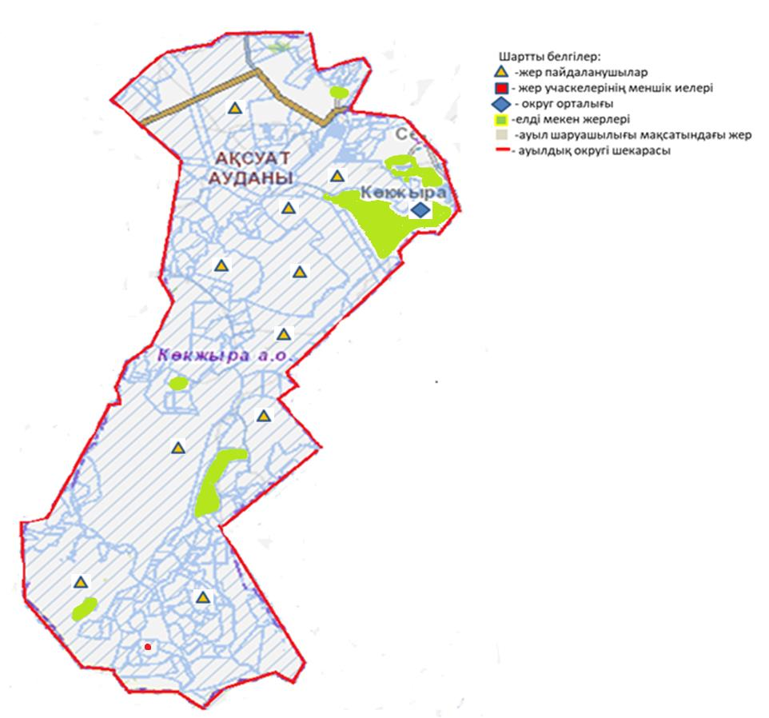

Көкжыра ауылдық округі
бойынша
2024-2025 жылдарға арналған
жайлымдарды басқару және
оларды
пайдалану жөніндегі жоспарына
2-қосымша
Жайылым айналымдарының қолайлы схемасы

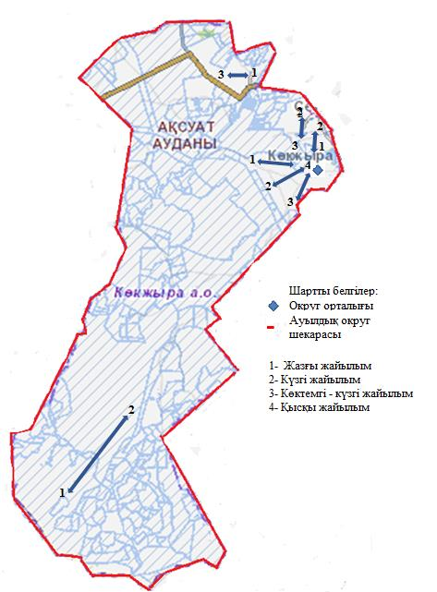

Көкжыра ауылдық округі
бойынша
2024-2025 жылдарға арналған
жайлымдарды басқару және
оларды
пайдалану жөніндегі жоспарына
3-қосымша
Жайылымдардың, оның ішінде маусымдық жайылымдардың сыртқы жəне ішкі шекаралары мен алаңдары, жайылымдық инфрақұрылым объектілері белгіленген картасы

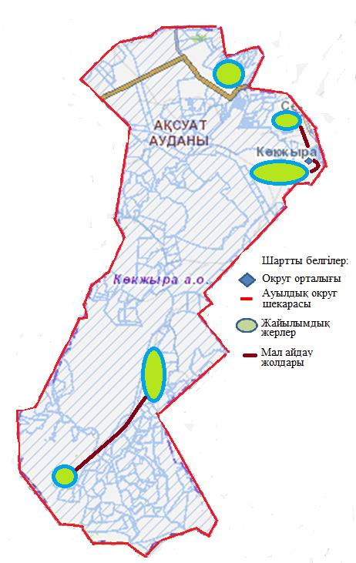

Көкжыра ауылдық округі
бойынша
2024-2025 жылдарға арналған
жайлымдарды басқару және
оларды
пайдалану жөніндегі жоспарына
4 -қосымша
Жайылым пайдаланушылардың су тұтыну нормасына сəйкес жасалған су көздеріне (көлдерге, өзендерге, тоғандарға, апандарға, суару немесе суландыру каналдарына, құбырлы немесе шахталы құдықтарға) қол жеткізу схемасы

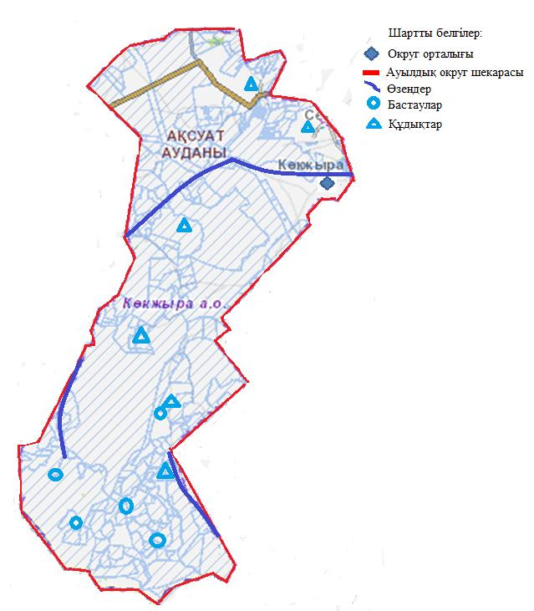

Көкжыра ауылдық округі
бойынша
2024-2025 жылдарға арналған
жайлымдарды басқару және
оларды
пайдалану жөніндегі жоспарына
5-қосымша
Жайылымы жоқ жеке жəне (немесе) заңды тұлғалардың ауыл шаруашылығы жануарларының мал басын орналастыру үшін жайылымдарды қайта бөлу жəне оны берілетін жайылымдарға ауыстыру схемасы

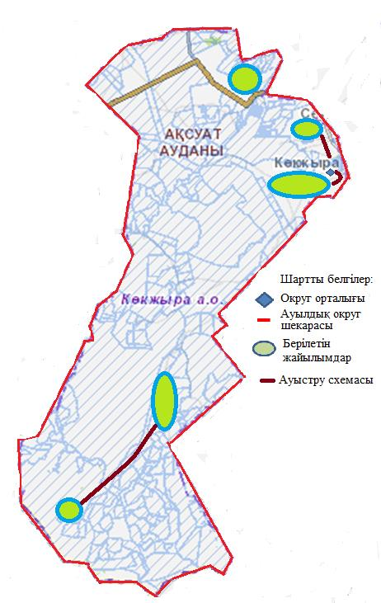

Көкжыра ауылдық округі
бойынша
2024-2025 жылдарға арналған
жайлымдарды басқару және
оларды
пайдалану жөніндегі жоспарына
6-қосымша
Аудандық маңызы бар қала, ауыл, ауылдық округ маңында орналасқан жайылымдармен қамтамасыз етілмеген жеке жəне (немесе) заңды тұлғалардың ауыл шаруашылығы жануарларының мал басын шалғайдағы жайылымдарға орналастыру схемасы

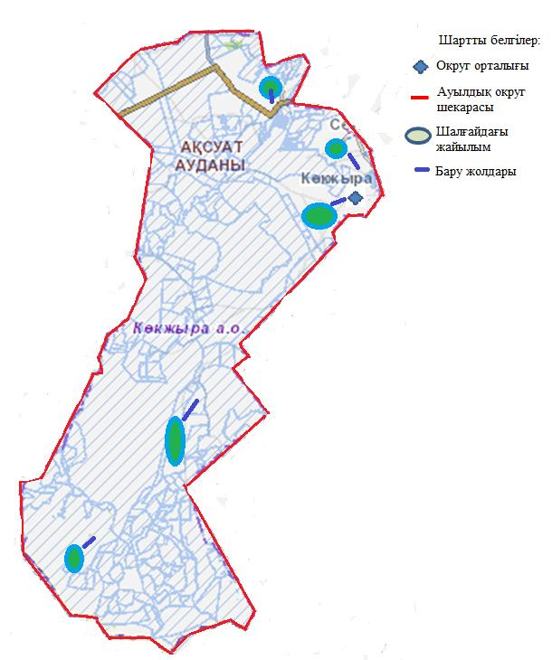

Көкжыра ауылдық округі
бойынша
2024-2025 жылдарға арналған
жайлымдарды басқару және
оларды
пайдалану жөніндегі жоспарына
7-қосымша
Ауыл шаруашылығы жануарларын жаюдың және айдаудың маусымдық маршруттарын белгілейтін жайылымдарды пайдалану жөніндегі күнтізбелік графигі

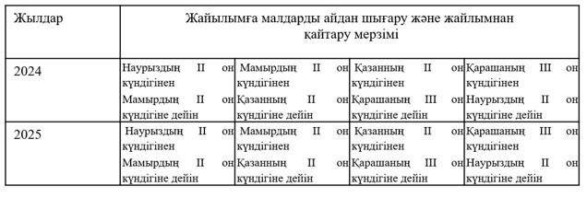

© 2012. Қазақстан Республикасы Әділет министрлігінің «Қазақстан Республикасының Заңнама және құқықтық ақпарат институты» ШЖҚ РМК

